Anna Sekaninová
4. ročník, I. ST
Výtvarná média I

VLAŠTOVKA
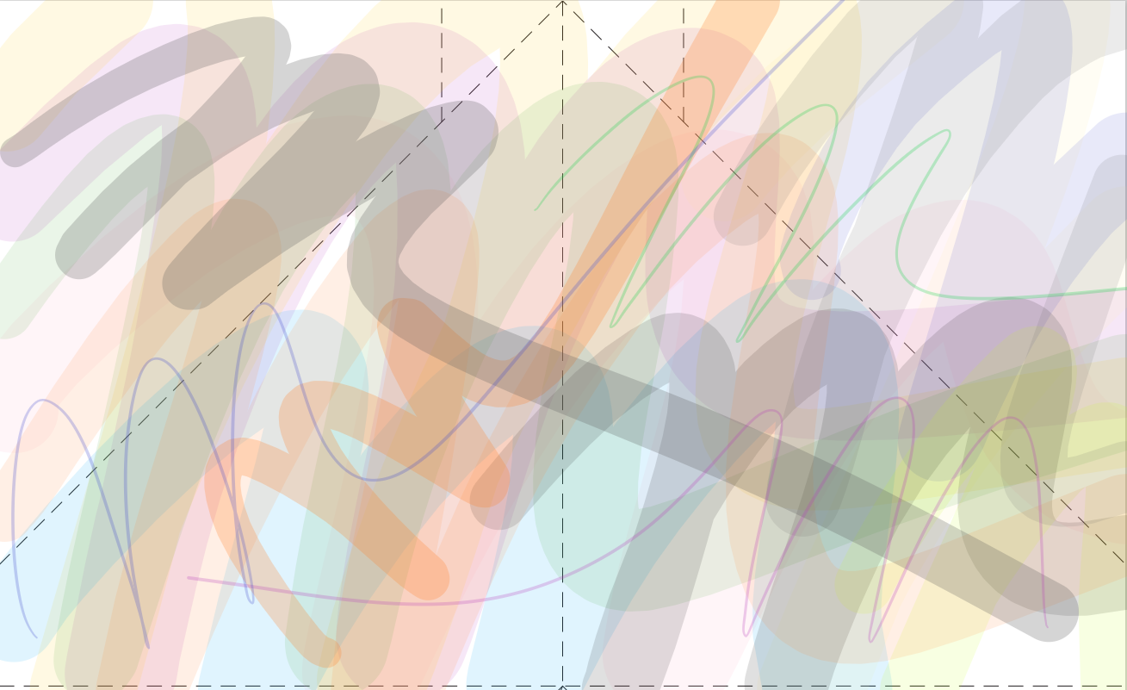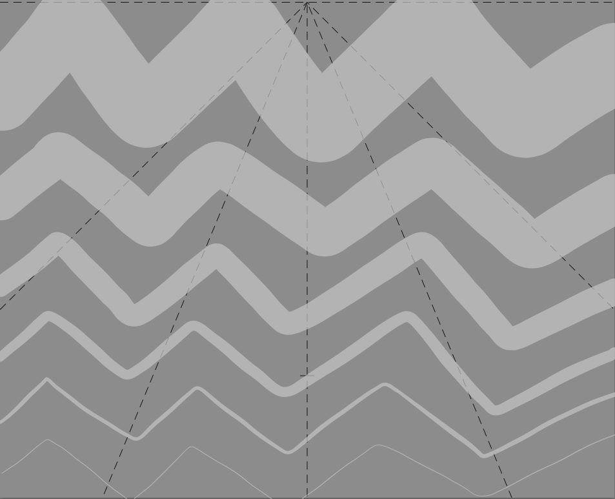
Reflexe:
Pamatuji si, že jsme takovouto aktivitou prošli na základní škole, ale bohužel ve mně ani malování vzoru ani závody vlaštovek nezanechali žádný velký zážitek. V této práci jsem opět použila počítačové prostředí Malování 3D, kde jsem pracovala, především s průsvitností barev.

